[苏州大学附属第一医院呼吸内科论文遭质疑，论文工厂阴影笼罩](https://mp.weixin.qq.com/s?__biz=Mzk0Njc5Mjk2OA==&mid=2247491873&idx=1&sn=bf234bff5007de4396fb47c7bd14fca9&chksm=c242ab462cd14619ed040e7a352cd713d5748ee46280a803ce5e0caadee90389024082eaafb9&scene=126&sessionid=1743353767)

诚挚君[诚挚科研](javascript:void(0);)2025-03-30 07:54:00浙江

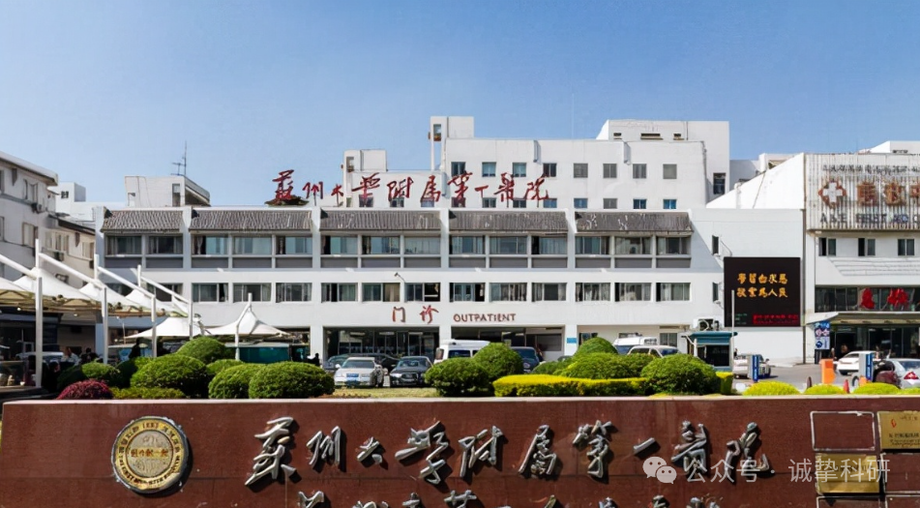

**01**

**论文信息**

2020年，主要分别来自苏州大学附属第一医院呼吸内科，复旦大学附属中山医院青浦分院呼吸内科的Feng Zhou , Chunling Du , Donghui Xu , Jinchang Lu , Lei Zhou , Chaomin Wu , Bo Wu , Jianan Huang （通讯作者）在 Molecular Medicine Reports 期刊发表了一篇题目为：Knockdown of ubiquitin?specific protease 51 attenuates cisplatin resistance in lung cancer through ubiquitination of zinc?finger E?box binding homeobox 1 的论文。该研究由上海市青浦区科学技术发展基金会（项目编号：QKY2018 - 12）和苏州市呼吸医学重点实验室（项目编号：SZS201617）资助。

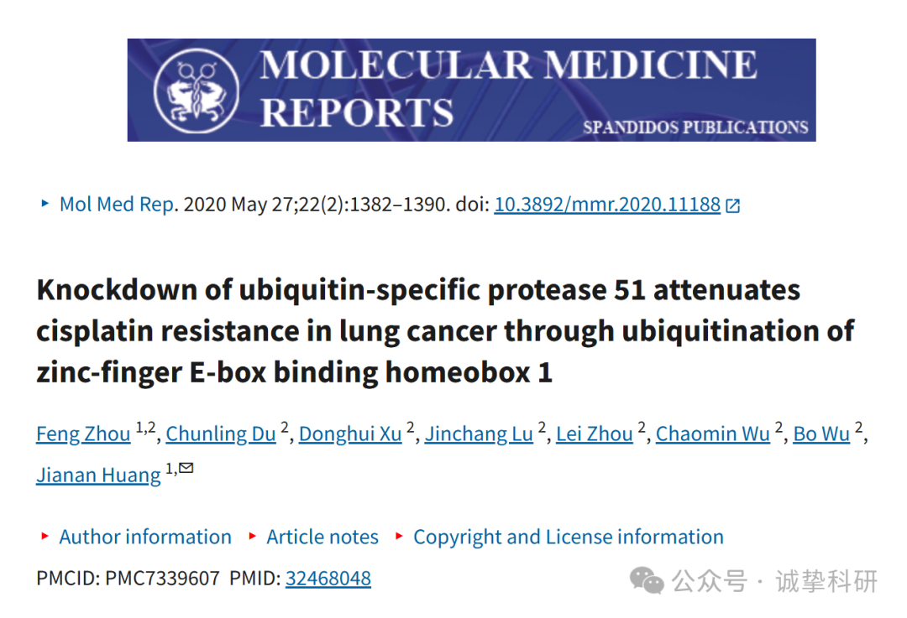

**02**

**质疑信息**

2025年3月，国际著名职业学术打假人Hoya camphorifolia 在 Pubpeer 论坛发表评论：

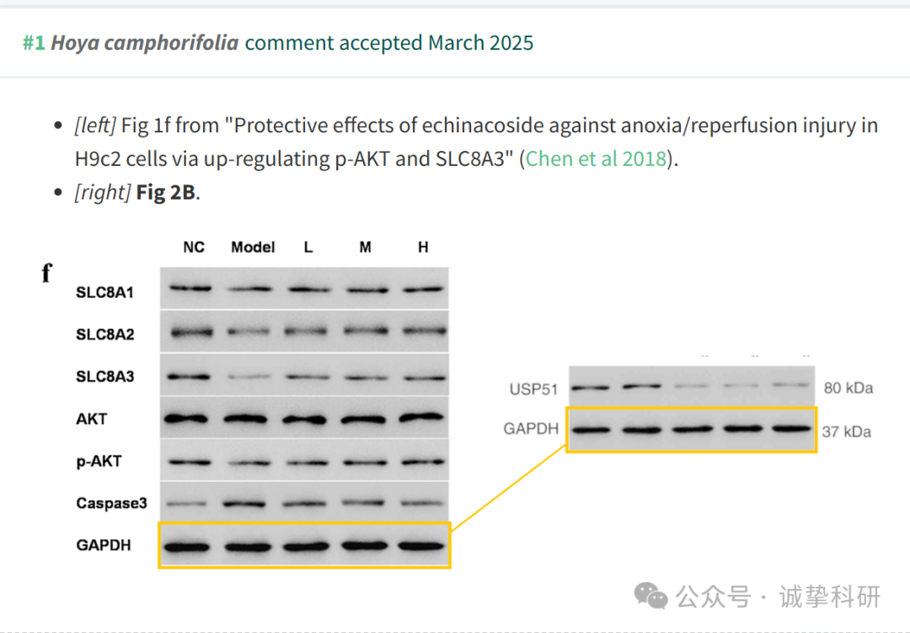

参考信息：

https://www.pubpeer.com/publications/5EBBED83DDC6B435EC77E62DC5FFD3

免责声明：信息来源于 Pubpeer，提及人名均为音译，对于文章内容的真实性、完整性、及时性本公众号不做任何保证或承诺，仅供读者参考。如有侵权，请及时联系公众号后台。让我们共同维护学术界的公正与透明。

